大人が変われば子どもも変わる

　大分県青少年育成県民会議では、子どもに「こうしなさい」という教育ではなく、

大人が子どもにお手本を示す**「大人が変われば子どもが変わる県民運動」**に取り組んで

います。

　この県民運動の啓発や広報に力を入れて、**青少年の健全育成**を進めますのでご協力を

お願いします。

**子どもは社会を写す鏡**

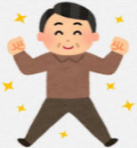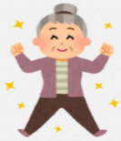

**です。**

**大人が、親として社会の一員として、できることから取組んでみましょう！**

じおｊ

**例えば、こんなことから・・・**

**子どもの気持ちを理解しよう**

・思いやりを持った会話を心がけよう

・子どもの話を聴こう

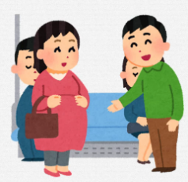

**子どものよいモデルになろう**

・あいさつをしよう

・約束やルールを守ろう

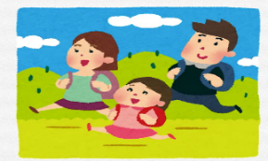

**生きて行くための力を育てよう**

・自らの生活習慣を見直そう。

・地域の行事や様々な活動に一緒に参加しよう

子**どもを事故や犯罪から守ろう**

・スマホのルールを学ぼう　

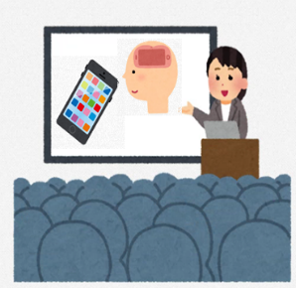　　　　　　 ・善悪をきちんと伝えよう

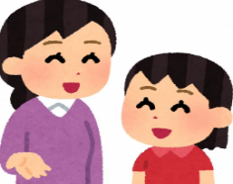

人

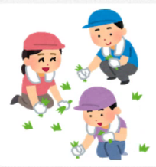

一人一人の取組、それが

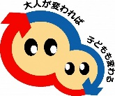「大人が変われば、子どもも変わる」運動です

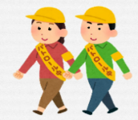　　　　大分県庁　　　　　　　　　　　県民会議

ＨＰ



大分県青少年育成県民会議